پنجره‌ی "Signal View" قسمت 2
قریبا...
“Signal view” window, Part 2
Das Fenster “Signal view”, Teil 2
Ventana de "Vista de la señal", parte 2
Bientôt disponible
ادامه‌ی راست کلیک‌های "Signal View"
قریبا...
The following items “signal view” right clicks menu
Die folgenden Elemente “Signal View” Rechtsklickmenü
Los siguientes elementos "vista de la señal" hacen clic con el botón derecho del ratón en el menú
Bientôt disponible
گزینه‌ی "Signal Properties": این گزینه برای تنظیم نحوه نمایش و رنگ سیگنال‌های موجود در "Signal View" به کار می‌رود، با کلیک روی این گزینه، صفحه "Signal Properties" باز می‌شود، همچنین با دابل کلیک روی صفحه‌ی "Signal View" هم می‌توان این پنجره را باز کرد. در زبانه "Analog Signals" نحوه نمایش و رنگ سیگنال‌های آنالوگ دستگاه تنظیم می‌شود، در قسمت "Signal"، سیگنال مد نظر انتخاب می‌شود، برای مثال در اینجا سیگنال "VL3-E" انتخاب می‌شود. در فیلد "Name"، نام سیگنال انتخابی مشاهده می‌شود که غیرقابل تغییر است. در قسمت "Line style"، کاربر می‌تواند از لیست باز شده یک استایل برای نمایش منحنی سیگنال انتخاب کند که به طور پیش‌فرض "Solid" انتخاب شده ولی اگر کاربر بخواهد آن را تغییر دهد می‌تواند از فیلد کشویی موجود این کار را انجام دهد. در قسمت "Line Width" ضخامت خط تنظیم می‌شود که تا 15point قابل افزایش است. همچنین برای تنظیم رنگ خط سیگنال با کلیک روی گزینه‌ی "Color"، می‌توان از بین رنگ‌های موجود رنگ مورد نظر را انتخاب کرد. در قسمت "Marker Type"، اگر کاربر بخواهد در طول مسیر سیگنال، شکل هندسی خاصی بر روی آن قرار بگیرد می‌تواند از لیست باز شده در این قسمت یکی از اشکال هندسی را انتخاب کند که در اینجا برای سیگنال "VL3-E"، "Square" انتخاب می‌شود. اگر قبل از خارج شدن از این صفحه هر گونه تغییری روی سیگنال ها ایجاد شود در فیلد "Preview" قابل مشاهده است. در فیلد "Space between Marker"، می‌توان فاصله‌ی بین "Marker" های انتخابی روی خط سیگنال را بر حسب "Pixel" تنظیم کرد، که به عنوان مثال "10px" انتخاب می‌شود، حالا در فیلد "Preview" می‌بینید روی منحنی سیگنال دایره‌هایی ایجاد شده که با فاصله "10px" از یکدیگر قرار گرفته‌اند.
قریبا...
“Signal properties”: This item is used for setting the display and color of signals in “signal view”. When you click on it, “signal properties” page opens. Also, you can open this window by double clicking “signal view”. The display and color of analog signals can be set by “analog signals” tab. You can select the signal from “signal” frame. Here, “V L3-E” is selected as an example. The selected signal can be observed in the field “Name”. The selected signal cannot be changed. In “Line style”, the user can select a style for signal curve display. Solid is the default style. However, the user can change that in the existing dropdown menu. The line thickness is set by “line width” that has a maximum value of 15 point. By clicking “color”, you can select a color for signal line. “Marker type” is used for inserting a special geometric shape along the signal path; the geometric shape can be selected out of the shapes in the list. Here, “square” is selected for “V L3-E”. Before leaving this page, any change in the signals can be observed in “preview” field. In the field “space between markers”, the space between the selected “markers” on the signal line can be set based on “pixel”. For example, “10px” is selected on the space. On “preview” field, you can see some circles created on the signal curve; the space between these circles is “10px”.
„Signal Properties“: Dieses Element wird zum Einstellen der Anzeige und Farbe von Signalen in der „Signal View“ verwendet. Wenn Sie daraufklicken, wird die Seite „Signal Properties“ geöffnet. Sie können dieses Fenster auch durch Doppelklicken auf „Signal View“ öffnen. Die Anzeige und Farbe der analogen Signale kann über die Registerkarte „Analog Signals“ eingestellt werden. Das ausgewählte Signal kann im Feld „Name“ beobachtet werden. Das ausgewählte Signal kann nicht geändert werden. Im „Line Style“ kann der Benutzer einen Stil für die Signalkurvenanzeige auswählen. Solid ist der Standardstil. Der Benutzer kann dies jedoch im vorhandenen Dropdownmenü ändern. Die Linienstärke wird durch „line width“ festgelegt, die einen maximalen Wert von 15 Punkt hat. Wenn Sie auf „Color“ klicken, können Sie eine Farbe für die Signallinie auswählen. „Marker Type“ wird zum Einfügen einer speziellen geometrischen Form entlang des Signalpfades verwendet; die geometrische Form kann aus den Formen in der Liste ausgewählt werden. Hier wird „Square“ für „V L3-E“ gewählt. Vor dem Verlassen dieser Seite kann jede Änderung der Signale im Feld „Preview“ beobachtet werden. Im Feld „Space between Markers“ kann der Abstand zwischen den ausgewählten „Markers“ auf der Signallinie basierend auf „Pixel“ eingestellt werden. Beispielsweise wird „10px“ als Leerzeichen ausgewählt. Im Feld „Preview“ können Sie einige Kreise sehen, die auf der Signalkurve erzeugt wurden; der Abstand zwischen diesen Kreisen beträgt „10px“.
"Propiedades de la señal": Este elemento se utiliza para configurar la visualización y el color de las señales en la "vista de la señal". Al hacer clic en خد هف, se abre la página de "propiedades de la señal". También puede abrir esta ventana haciendo doble clic en "vista de la señal". La visualización y el color de las señales analógicas se pueden ajustar en la pestaña "señales analógicas". Puede seleccionar la señal del cuadro "señal". Aquí se selecciona "V L3-E" como ejemplo. La señal seleccionada se puede observar en el campo "Nombre". La señal seleccionada no puede ser modificada. En "Estilo de línea", el usuario puede seleccionar un estilo para la visualización de la curva de la señal. Sólido es el estilo por defecto. Sin embargo, el usuario puede cambiarlo en el menú desplegable existente. El grosor de la línea se establece por el "ancho de línea" que tiene un valor máximo de 15 puntos. Haciendo clic en "color", se puede seleccionar un color para la línea de señal. El "tipo de marcador" se utiliza para insertar una forma geométrica especial a lo largo de la trayectoria de la señal; la forma geométrica se puede seleccionar entre las formas de la lista. Aquí, "cuadrado" se selecciona para "V L3-E". Antes de salir de esta página, cualquier cambio en las señales se puede observar en el campo "vista previa". En el campo "espacio entre marcadores", el espacio entre los "marcadores" seleccionados en la línea de señal puede establecerse en base a "píxel". Por ejemplo, se selecciona "10px" como el espacio. En el campo "vista previa" se pueden ver algunos círculos creados en la curva de señal; el espacio entre estos círculos es "10px"
Bientôt disponible
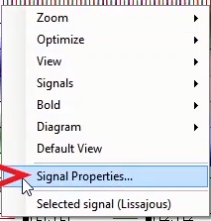
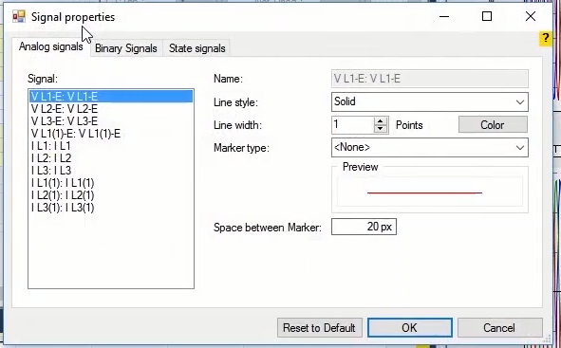
در زبانه‌ی "Binary Signals"، نحوه نمایش و رنگ سیگنال‌های باینری دستگاه مشخص می‌شود. در قسمت "Signal"، سیگنال مد نظر انتخاب و در فیلد "Name"، نام آن مشاهده می‌شود که در اینجا سیگنال "Bin. Out 1" انتخاب شده است. با استفاده از دکمه "Color" رنگ سیگنال برای نمایش انتخاب می‌شود که در اینجا رنگ نارنجی انتخاب شده است. در فیلد "Preview" تغییرات اعمال شده روی سیگنال مشاهده می‌شود، حالا با فشردن دکمه "OK" می‌بینید تنظیمات مربوط روی سیگنال های مورد نظر اعمال شده است. توجه کنید برای بازگشت به تنظیمات اولیه و پیش فرض نمایش سیگنا‌ل‌ها، باید از پنجره‌ی "Signal Properties"، بر روی "Reset to Default" کلیک کرد.
قریبا...
The display style and color of binary signals are set in the “binary signals” tab. The signal is selected from the “signal” menu, and the name is observed in the “name” field .Here, “Bin. Out 1” is selected. The signal color is selected from menu “color”. Here, orange is selected as the signal color. The changes in the signal can be observed in “preview”. By clicking “OK”, the settings are applied on the signals. Note that in order to retrieve the default settings of signal display, you can click “reset to default” in “signal properties” window.
Der Anzeigestil und die Farbe der binären Signale werden auf der Registerkarte „Binary Signals“ eingestellt. Das betrachtete Signal wird aus dem Menü „Signal“ ausgewählt, und der Name wird im Feld „Name“ beobachtet. Hier, „Bin. Out 1“ ist ausgewählt. Die Signalfarbe wird aus dem Menü „Color“ gewählt. Hier wird Orange als Signalfarbe gewählt. Die Veränderungen des Signals können in der „Preview“ beobachtet werden. Durch Klicken auf „OK“ werden die Einstellungen auf die Signale angewendet. Beachten Sie, dass Sie zum Abrufen der Standardeinstellungen der Signalanzeige im Fenster „Signal Properties“ auf „Reset to Default“ klicken können.
El estilo y el color de las señales binarias se establecen en la pestaña "señales binarias". La señal considerada se selecciona en el menú "señal", y el nombre se observa en el campo "nombre". Aquí, "Bin". Out 1" está seleccionado. El color de la señal se selecciona en el menú "color". Aquí se selecciona el naranja como color de la señal. Los cambios en la señal se pueden observar en "vista previa". Haciendo clic en "OK", los ajustes se aplican a las señales. Tenga en cuenta que para recuperar los ajustes predeterminados de la visualización de la señal, puede hacer clic en "restablecer los valores predeterminados" en la ventana "propiedades de la señal".
Bientôt disponible
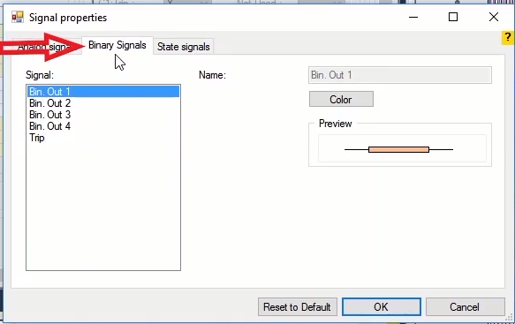
با کلیک روی گزینه‌ی "Selected Signal(Lissasous)"، پنجره‌ی این قسمت باز می‌شود، در این پنجره کاربر می‌تواند در فیلد‌های "Horizontal Axis" و"Vertical Axis" دو سیگنال انتخاب کرده و آنها را بر حسب هم نمایش دهد. مثلا در اینجا دو سیگنال "VL1-E" و "VL2-E" انتخاب و پس از"Zoom All" کردن بر حسب هم نمایش داده می‌شوند. در نوار سمت چپ یک سری ابزار برای کار بر روی نمودار در نظر گرفته شده است که به ترتیب برای نمایش و عدم نمایش نوار ابزار مربوطه، انتخاب آیکن فلش، قابلیت های"Undo" و "Redo"، زوم بر روی منحنی، "Zoom All" کردن منحنی، "Zoom In" و "Zoom Out" بر روی منحنی، و انتخاب "Pan Mode" برای حرکت دادن منحنی و نمودار استفاده می‌شوند.
قریبا...
You can open “selected signal (lissasous)” by clicking on it. In this window, the user can select two signals from the fields “horizontal axis” and “vertical axis” and display them terms of one another. For example, here the two signals “V L1-E” and “V L2-E” are selected and displayed in terms of one another after clicking “Zoom all”. In the left toolbar, there are some tools for making changes in the curve. These tools are respectively used for displaying and hiding the toolbar, selecting the pointer icon, undo and redo, zooming the curve, zoom all, zoom in, zoom out, and selection of pan mode for moving the curve.
Sie können „Selected Signal (Lissasous)“ öffnen, indem Sie darauf klicken. In diesem Fenster kann der Benutzer zwei Signale aus den Feldern „Horizontal Axis“ und „Vertical Axis“ auswählen und diese als Begriffe zueinander anzeigen. Hier werden z.B. die beiden Signale „V L1-E“ und „V L2-E“ ausgewählt und nach Einem Klick auf „Zoom all“ nebeneinander angezeigt. In der linken Symbolleiste gibt es einige Werkzeuge zum Vornehmen von Änderungen in der Kurve. Diese Werkzeuge werden jeweils zum Ein- und Ausblenden der Symbolleiste, zum Auswählen des Zeigersymbols, zum Rückgängigmachen und Wiederherstellen, zum Zoomen der Kurve, zum Vergrößern und Verkleinern, zum Auswählen des Schwenkmodus zum Verschieben der Kurve verwendet.
Puedes abrir "señal seleccionada (lissasous)" haciendo clic en ella. En esta ventana, el usuario puede seleccionar dos señales de los campos "eje horizontal" y "eje vertical" y visualizarlas en términos de una a otra. Por ejemplo, aquí se seleccionan las dos señales "V L1-E" y "V L2-E" y se muestran en relación una con la otra después de hacer clic en "zoom all". En la barra de herramientas de la izquierda, hay algunas herramientas para hacer cambios en la curva. Estas herramientas se utilizan respectivamente para mostrar y ocultar la barra de herramientas, seleccionar el icono del puntero, deshacer y rehacer, hacer zoom en la curva, hacer zoom en todo, acercar y alejar, y seleccionar el modo de desplazamiento para mover la curva.
Bientôt disponible
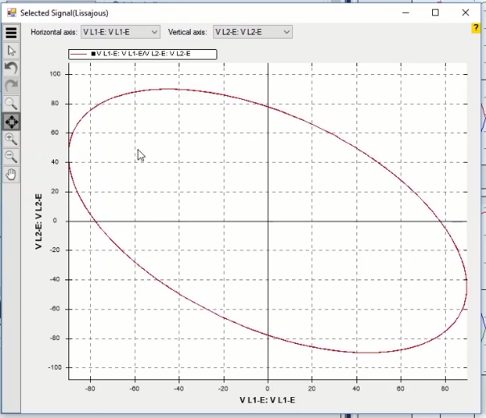
توجه کنید کاربر می‌تواند با فشردن اسکرول موس، منحنی های "Signal View" را بر روی نمودار خود جا به جا کند. همچنین با استفاده از کلید ترکیبی "Ctrl+G" پنجره‌ی"Go to Time Signal view"، باز می‌شود. اگر کاربر بخواهد سیگنال را در زمان مشخصی مشاهده ‌کند باید زمان مد نظر خود را در فیلد"Specific time"، وارد کند، همچنین برای مشاهده سیگنال بین دو زمان دلخواه، کاربر باید در قسمت "In range"، زمان های مد نظر خود را در فیلد های"From" و"To" وارد کند، برای مثال در فیلد "From"، زمان 0.5 ثانیه و در فیلد "To"، 0.8 ثانیه وارد می‌شود، می‌بینید که سیگنال‌های گروه ولتاژی "A"، بین دو زمان تنظیم شده نمایش داده می‌شوند.
قریبا...
Note that the user can press the mouse scroll and move “signal view” curves on the diagram. The window “go to time signal view” can be opened by “Ctrl + G” keys. If the user wants to observe the signal at a specific time, the considered time should be specified in the field “specific time”. Also, in order to determine the signal between two points, the user should specify the times in the fields “from” and “to” in “In range” section. For example, 0.5 second is inserted in “from” and 0.8 second is inserted in “to”. You will see that the signals of voltage group “A” are displayed in the specified range.
Beachten Sie, dass der Benutzer mit der Maus scrollen und Kurven „Signal View“ auf dem Diagramm verschieben kann. Das Fenster „Go to Time Signal View“ kann mit den Tasten „Ctrl+G“ geöffnet werden. Wenn der Benutzer das Signal zu einer bestimmten Zeit beobachten möchte, sollte die betrachtete Zeit im Feld „Specific Time“ angegeben werden. Um das Signal zwischen zwei Punkten zu bestimmen, sollte der Benutzer auch die Zeiten in den Feldern „from“ und „to“ im Abschnitt „In Range“ angeben. Beispielsweise werden 0.5 Sekunden in „from“ und 0.8 Sekunden in „to“ eingefügt. Sie werden sehen, dass die Signale des Spannungsbandes A im angegebenen Bereich angezeigt werden.
Tenga en cuenta que el usuario puede pulsar el desplazamiento del ratón y mover las curvas de "vista de señal" en el diagrama. La ventana "ir a la vista de la señal" puede abrirse con las teclas "Ctrl+G". Si el usuario quiere observar la señal en un momento determinado, hay que especificar el tiempo considerado en el campo "tiempo específico". Además, para determinar la señal entre dos puntos, el usuario debe especificar los tiempos en los campos "desde" y "hasta" en la sección "En rango". Por ejemplo, 0,5 segundos se inserta en "de" y 0,8 segundos en "a". Verá que las señales de la banda de tensión A se muestran en el rango especificado.
Bientôt disponible
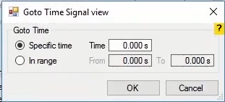
همچنین اگر کاربر چندین نمودار در پنجره‌ی "Signal View" فعال کرده باشد، می‌تواند برای مشاهده آنها از کلیدهای "Up" و "Down" صفحه کلید استفاده کند. برای مثال در اینجا چند نمودار را فعال کرده و با استفاده از دکمه های "Up" و "Down" صفحه کلید آنها را می‌بینید.
قریبا...
If the user has inserted several curves in “signal view” window, these curves can be observed by using the keys “up” and “down”. For instance, some curves are activated and can be seen by using the up and down keys.
Wenn der Benutzer mehrere Kurven ins Fenster „Signal View“ eingefügt hat, können diese Kurven mit den Tasten „up“ und „down” beobachtet werden. Hier gibt es z. B. mehrere aktive Kurven. Wir verwenden die Tasten „up“ und „down” für die Beobachtung.
Si el usuario ha insertado varias curvas en la ventana de "vista de señal", estas curvas pueden observarse utilizando las teclas "arriba" y "abajo". Por ejemplo, hay varias curvas activas aquí; utilizamos las teclas "arriba" y "abajo" para observarlas.
Bientôt disponible

